

АДМИНИСТРАЦИЯ МИХАЙЛОВСКОГО
МУНИЦИПАЛЬНОГО РАЙОНА

ПОСТАНОВЛЕНИЕ
_______________ с. Михайловка № _______________

О закреплении места складирования для хранения и утилизации снежно-ледяных отложений с территории населенных пунктов Михайловского муниципального района

в зимний период 2020-2021 годов

В соответствии с п. 5 ч. 1 ст. 14 Федерального закона от 06.10.2003 № 131-ФЗ «Об общих принципах организации местного самоуправления в Российской Федерации» в целях упорядочения складирования снега, снежно-ледяных отложений на территории Михайловского муниципального района в зимний период 2020-2021 годов, администрация Михайловского муниципального района

ПОСТАНОВЛЯЕТ:

1. Определить места складирования для хранения и утилизации снежно-ледяных отложений с территории населенных пунктов Михайловского муниципального района:
1.1. Участок общей площадью 24110 кв.м, местоположение установлено примерно в 909 м по направлению на юго-запад от ориентира – жилой дом, расположенного за границами участка, адрес ориентира: Приморский край, Михайловский р-н, с Михайловка, ул. Молодежная, д 9;
1.2. Участок общей площадью 3004 кв.м, местоположение установлено примерно в 345 м по направлению на северо-запад от ориентира – нежилое
здание (моечный бокс для грузового автотранспорта), расположенного за границами участка, адрес ориентира: Приморский край, Михайловский р-н, с Михайловка, ул. Паровозная, д 33 (приложение).
2. Муниципальному казенному учреждению «Управление по организационно-техническому обеспечению деятельности администрации Михайловского муниципального района» (Горшков А.П.) разместить настоящее постановление на официальном сайте администрации Михайловского муниципального района.
3. Настоящее постановление вступает в силу с момента официального опубликования.
4. Контроль выполнения настоящего постановления оставляю за собой.

Глава Михайловского муниципального района –
Глава администрации района В.В. Архипов

Приложение
Схема мест складирования для хранения и утилизации снежно-ледяных отложений с территории населенных пунктов Михайловского муниципального района в зимний период 2019-2020 годов
Участок 1.1.
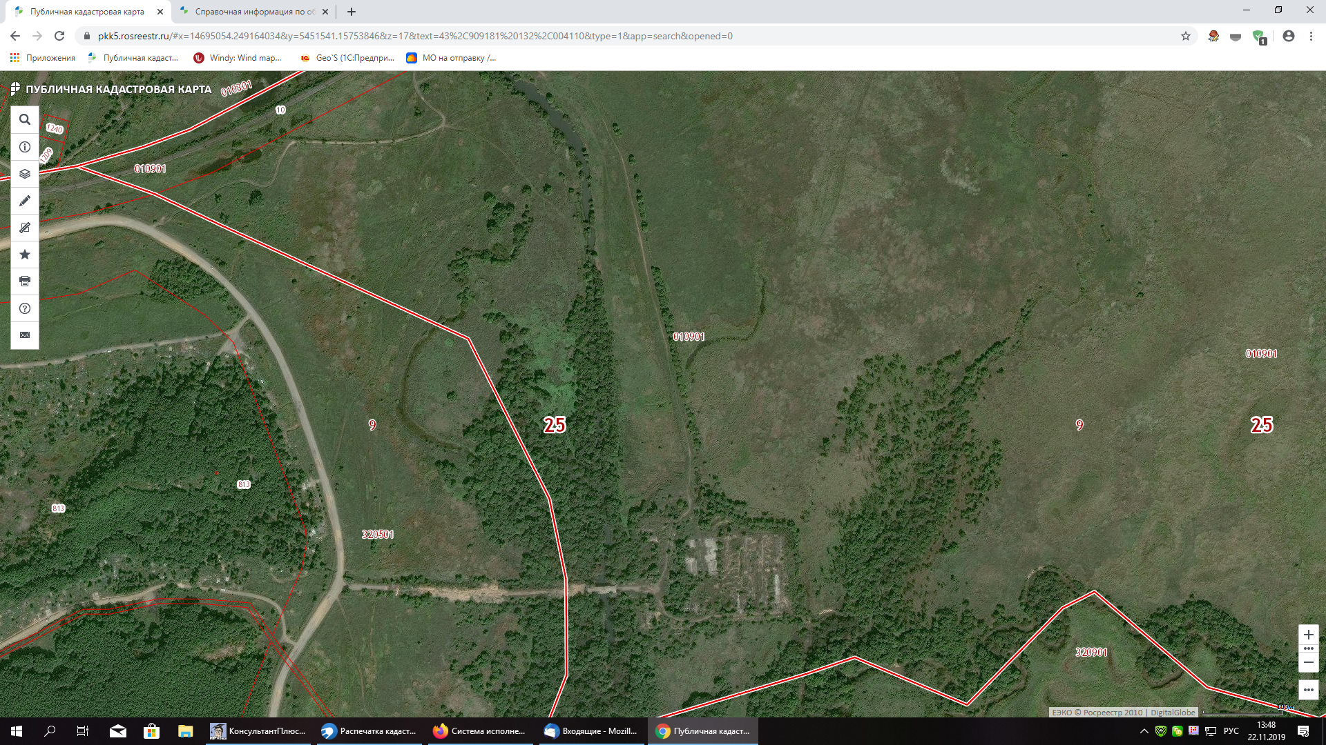

Участок 1.2.

